Le néoclassicisme:

Le néoclassicisme apparait vers la fin du 18ème siècle . Il s'inspire notamment de la Rome antique et se base sur de sérieuses études archéologiques (les grandes découvertes archéologiques d’Herculanum en 1738 et de Pompéi en 1748) qui relancent l’intérêt pour l’art antique partout en Europe. En imitant l'art antique les artistes cherchent à atteindre sa perfection.
La peinture néoclassique se caractérise par une organisation rigoureuse, l'absence de toute sensibilité au bénéfice d'une réalité soulignant les vertus civiques. Les corps sont représentés selon les règles antiques et leur rigidité n'est pas sans rappeler l'art statuaire antique. Les peintres vont parfois jusqu'à modifier la réalité pour la parfaire et accentuer le caractère grandiose de la scène représentée.
Prenons l'exemple du "Passage du Grand St Bernard" de David, où le Premier consul Bonaparte est représenté franchissant les Alpes sur un cheval cabré. En peignant en 1801 cette prodigieuse allégorie du héros, David choisit de ne pas rester fidèle à la réalité (pour franchir les Alpes, Bonaparte montait une mule) afin de glorifier l'image du nouveau maître de la France.

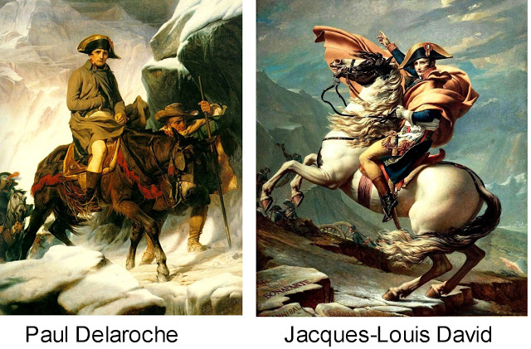
Ce courant artistique est à mettre en relation avec les réflexions des philosophes des Lumières qui aspirent à une société nouvelle et recherchent dans l’Antiquité des modèles de civilisation.
Les peintres David, Ingres et Gros sont les principaux peintres de ce mouvement.

